Equipamento fotográfico

Muita gente acha complicado entender o que há dentro de uma câmera fotográfica. Parece mágico que com apenas um click você registre uma cena e guarda pra sempre aquela imagem.

Mas não é só de “magia” que vive a fotografia, existem componentes importantes e básicos que todas as câmeras fotográficas possuem (não importando se são analógicas, digitais, simples ou complicadas…) estes fazem tudo acontecer, e, conhecendo-os, será muito mais fácil dominar seu equipamento.

Para entender seguimos o caminho que a luz percorre ao entrar na câmera.

Corpo da câmera: onde estão o sensor, o obturador, o visor e todos os encaixes (para objetivas, flash e cabos).

Objetiva: é, nada mais nada menos que, a alma da câmera fotográfica. Através da passagem da luz pelo seu conjunto de lentes, os raios luminosos são orientados de maneira ordenada para sensibilizar a película fotográfica, ou o sensor, e formar a imagem!

Diafragma: o diafragma fotográfico é uma estrutura que se encontra no interior de todas as objetivas, ele tem o papel de controlar a quantidade de luz que passa através dela.

Obturador: é um dispositivo mecânico que controla a quantidade de luz que incide no sensor através de uma “cortina”. Ao acionarmos o disparador, o obturador permite que a luz passe e seja captada pelo sensor digital ou pelo filme, por um tempo ajustável. Quanto maior o tempo, mais luz alcançará o elemento sensível.

Visor: é a única parte da câmera que nós somos responsáveis pela magia, permite ver a cena que vamos fotografar, e varia segundo o tipo de câmera. Se falamos de uma SLR, o visor é uma pequena janela na qual, através de uma série de lentes e espelhos colocados estrategicamente, pode-se ver a cena exatamente como ela será fotografada, pois os raios de luz são provenientes diretamente da objetiva. Em câmeras amadoras, e em algumas SLR, há o modo LiveView, no qual o sensor é responsável por capturar a cena e nos mostrar, em tempo real, a imagem no LCD da câmera.

Sensor: O sensor, assim como o filme fotográfico, é o local para onde se direciona toda a luz recolhida pela objetiva, onde pixels sensível à luz captam a cena.

Como funciona uma câmera SLR

O funcionamento das câmeras fotográficas é muito interessante.

Os raios de luz passam pela objetiva, se refletem no espelho móvel a 45º – que se situa logo atrás da objetiva – e se refletem num bloco de espelhos pentaprismáticos em 2 pontos. O último espelho do bloco leva a imagem ao visor. O foco é formado numa tela despolida, situada na posição horizontal entre o espelho móvel e o bloco pentaprismático. Esta tela está posicionada na mesma distância do sensor.

Quando apertamos o disparador, um conjunto de mecanismos move-se em total sincronia. O diafragma se fecha na posição pré-selecionada ou calculada pelo processador, no caso da câmera estar em automático, o espelho móvel se levanta, fechando a passagem da luz ao visor (por isto que há um escurecimento do visor no momento) e o obturador se abre durante o tempo pré-selecionado ou calculado pelo processador.

Após completar a exposição, tudo volta à posição inicial!

A figura ilustra o funcionamento de uma SLR:

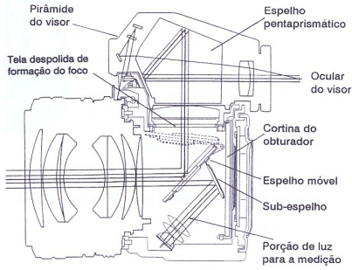

- Exposição

